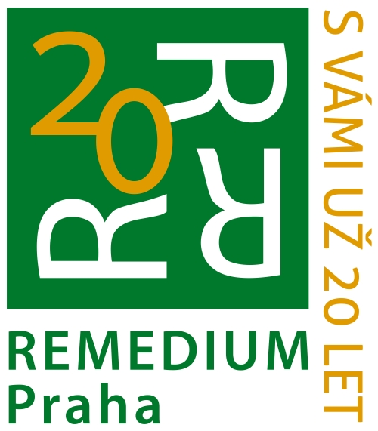
KRIZE?
MŮŽE POTKAT I VÁS…

Konference o krizové intervenci

Vzpomeňte si na svůj poslední zážitek, o němž byste řekli, že byl krizový.
Jak se to tenkrát přihodilo? Připadali jste si tehdy normálně nebo nenormálně?
Představte si, že tento zážitek budete jednou vyprávět svým vnukům – co jim povíte?
Kdo vám v té situaci pomohl? Jak to hodnotíte zpětně? Dalo vám to něco?

V Praze dne 22. února 2012

Vážené a milé kolegyně, vážení a milí kolegové,
krizová intervence dosáhla v naší zemi dvacetileté tradice jako živoucí metoda, která je vědomě popisovaná, formulovaná a vytvářená. Vyvíjí se jako nejmladší svébytná disciplina vedle psychoterapie a poradenství a na rozdíl od obou jmenovaných je nejvíc sdílená lidskou přirozeností - každý je nadaný nějakými dovednostmi přispěchat na pomoc člověku v krizi.
Není to metoda exkluzivní, ale metoda, která kopíruje lidskou přirozenost, normální lidské potřeby v zátěžových situacích. Učí rozpoznat, co kdo v dané situaci potřebuje nejvíc.
REMEDIUM Praha svou existencí toto dvacetiletí provází - dlouhodobě se zabýváme otázkami krizové intervence a krizové pomoci v různých podobách – učíme ji v nejrůznějších kurzech, které nabízíme, metodu krizové intervence praktikujeme nebo jsme ji ve svém profesním životě praktikovali, potkáváme se na této cestě se studenty, absolventy kurzů, s klienty, pracovníky – všemi, které použití této metody nějakým způsobem ovlivňuje.

Chceme se ohlédnout za dobou, kdy metoda krizové intervence vznikala a konstituovala se, zabývat se inventářem současných trendů, potřeb, cest i všeho toho, co metodologicky chybí a pokusit se predikovat do budoucna.

Ve dne 30. – 31. října 2012 pořádáme v Praze 3 Konferenci o krizové intervenci a zveme na ni krizové pracovníky, lektory, studenty, absolventy kurzů krizové intervence i další odborníky, kteří metodu krizové intervence ve své práci používají.

V současné době monitorujeme zájem potenciálních účastníků, abychom dobře naplnili uvažovanou kapacitu. Pokud vás naše odborné setkání zajímá a chcete se ho zúčastnit, pošlete nám předběžnou přihlášku, které je součástí tohoto letáčku, a to nejpozději do 25. března 2012 na vzdelavani@remedium.cz

Za přípravný výbor konference:

Zuzana Nováková
ředitelka organizace REMEDIUM Praha
manažerka rozvoje vzdělávacích programů

PhDr. Daniela Vodáčková, PhDr. Yvonna Lucká, Mgr. Jana Herbst, PhDr. Olga Havránková
odborné garantky vzdělávacích programů REMEDIUM Praha

REMEDIUM Praha občanské sdružení, Křišťanova 15, 130 00 Praha 3, 272 743 360 www.remedium.cz; vzdelavani@remedium.cz
Ê

PŘEDBĚŽNÁ PŘIHLÁŠKA K ÚČASTI NA KONFERENCI O KRIZOVÉ INTERVENCI

Jméno a příjmení, případně titul:

Kontaktní adresa:

E-mail:

Telefon:

Pracoviště/škola:

(pokud pracoviště poskytuje některou z forem krizové pomoci, uveďte jakou)

Aktuální pracovní pozice, případně obor, který studuji:

